LES RETRAITÉ-E-S ONT DROIT AU RESPECT

retraités
Depuis de nombreux mois et surtout depuis le début de la pandémie, les retraités sont montrés du doigt par de nombreux commentateurs. À l’automne 2020, nous avons écrit face à la déferlante médiatique présentant les retraités comme des privilégiés face à la crise sanitaire. Nous disions : « Ce n’est ni aux retraités ni aux salariés de payer la crise du coronavirus ». Depuis trop longtemps, les gouvernements considèrent les retraités comme des vaches à lait. Et cela a encore été aggravé depuis l’arrivée d’E. Macron au pouvoir.
Or, comme le démontre le tableau ci-dessous, nos pensions, même les pensions brutes, ont été moins revalorisées que l’augmentation des prix et le décalage avec le salaire mensuel d’activité est très important.

Évolution du 1er janvier 2008 au 31 décembre 2019
Indice des prix INSEE hors tabac | SMIC | Salaire mensuel de base | Pensions brutes |  | Pensions nettes (avec CSG à 8,3 % et Casa)
+ 12,93 % | + 20,05 % | + 23,37 % | de base | + 10,99 % | + 8,60 %
 |  |  | ARRCO | + 10,75 % | + 8,37 %
 |  |  | AGIRC | + 8,6 % | + 6,26 %

En 2018, la pension nette moyenne était égale (y compris avec la majoration pour trois enfants et plus) à 64,2 % du revenu d’activité moyen (66,4 % en 2017). Elle a diminué de 3 % en euros constants en 20181. La situation s’est encore aggravée en 2019 et 2020 du fait de revalorisations insuffisantes des pensions des retraites de base et complémentaires.
De nombreux retraités et surtout retraitées ont des pensions mensuelles égales ou inférieures à 1 000 € et sont contraints à de grandes privations pour boucler leurs fins de mois. Ils et elles attendent une revalorisation substantielle. Notre demande d’une revalorisation immédiate de 100 €, comme une première étape avant les 300 €, est largement justifiée.
Nos pensions de retraite proviennent des cotisations versées pendant notre vie active qui ont généré des droits. Elles ne sont pas une allocation, mais le fruit de droits acquis en contrepartie de ces cotisations.

Prise en charge de la dette de la Sécurité sociale
La loi organique du 7 août 2020 a décidé de mettre une dette de 136 milliards d’euros à la charge de la Sécurité sociale. C’est celle-ci qui supporte l’essentiel du coût de la crise sanitaire et de fait elle est surtout à la charge des retraités et des salariés alors que cette dette de 52 milliards pour 2020 et celles de 40 milliards estimées pour 2021 et 2022 est le résultat des politiques désastreuses des gouvernements successifs. Elle n’a donc pas à être supportée par la Sécurité sociale.
Il y a un transfert du financement de la Sécurité sociale des cotisations assises sur les salaires vers l’impôt.
En 1990, les cotisations sociales représentaient 92,8 % des recettes du régime général et du fonds de solidarité vieillesse (FSV)2. En 2021, elles ne représenteront plus que 49,6 % (le reste du financement repose sur l’impôt dont la CSG).

C’EST LA PREMIÈRE ANNÉE QUE LE POURCENTAGE PASSE SOUS LA BARRE DES 50 %!!!!
Perte d’autonomie : une mauvaise réponse à un véritable enjeu de société
Depuis de nombreuses années, nous revendiquons la prise en charge de la perte d’autonomie par la Sécurité sociale dans le cadre de l’assurance maladie. Celle-ci devant nous protéger de notre naissance à notre mort.
Le gouvernement Macron a fait adopter une loi le 7 août 2020 relative à la perte d’autonomie. En réalité, s’il est écrit que la Sécurité sociale la prend en charge avec la création d’une cinquième branche, un petit alinéa transfère sa gestion à la caisse nationale de solidarité pour l’autonomie (CNSA). C’est une nouvelle attaque frontale contre la Sécurité sociale.
Le financement de cette branche n’est pas entièrement finalisé. Il est prévu des transferts financiers des branches de la Sécurité sociale et il est proposé un nouveau tour de vis sur les retraités (augmentation de la CSG, diminution de la déductibilité de la CSG et réduction de 10 à 5 % de l’abattement pour le calcul du revenu imposable à l’impôt sur le revenu, etc.).

Ainsi, les entreprises responsables pour de nombreux retraités de cette perte d’autonomie du fait des conditions de travail, ne participeront quasiment pas au financement de cette cinquième branche.

2021 : une nouvelle mauvaise année pour les retraité-e-s ?
La revalorisation de 0,4 % au 1er janvier 2021 des régimes de base ne permettra aucun rattrapage des pertes cumulées depuis plus de 20 ans (pour une retraite mensuelle de 1 000 € cela représentera moins de 50 € pour l’année). Cette situation s’aggrave encore pour ceux percevant des retraites complémentaires compte tenu du gel au 1er novembre 2020. De plus, il est annoncé dès janvier l’augmentation des tarifs du gaz, de l’électricité, de La Poste, sans compter celles des légumes et des fruits…
Le barème des taux de CSG étant revalorisé de 0,9 %, de nombreux retraités, en fonction de l’importance du montant des retraites complémentaires, subiront une augmentation du taux de CSG. Par contre, ceux ne percevant que des retraites de base pourront avoir une baisse.
Les tranches du barème de l’impôt sur le revenu au titre des revenus de 2020 n’étant revalorisées que de 0,2 %, de nombreux retraités acquittant l’impôt sur le revenu verront leur impôt augmenter. Et certains, non imposables, en 2020 vont le devenir en 2021 avec toutes les conséquences induites (perte d’exonération en taxe d’habitation et/ou en taxe foncière pour les plus de 75 ans, pertes de droits sociaux…). Qui a cru le gouvernement lorsqu’il annonçait qu’il n’y aurait pas d’augmentation d’impôt en 2021 ?

Face à ce mépris mobilisons-nous !!
La relance de l’économie passe par l’augmentation des salaires et des pensions de retraite. En 2021, les retraités continueront à se mobiliser.

- Selon les chiffres publiés en 2020 par la DREES : Direction de la recherche, des études, de l’évolution et des statistiques).
- Chiffre extrait du rapport de mai 2019 : État des lieux du financement de la protection sociale du HCFIPS (Haut conseil du financement de la protection sociale) dans lequel il est écrit : « les évolutions conduisent à changer les structures du financement ».

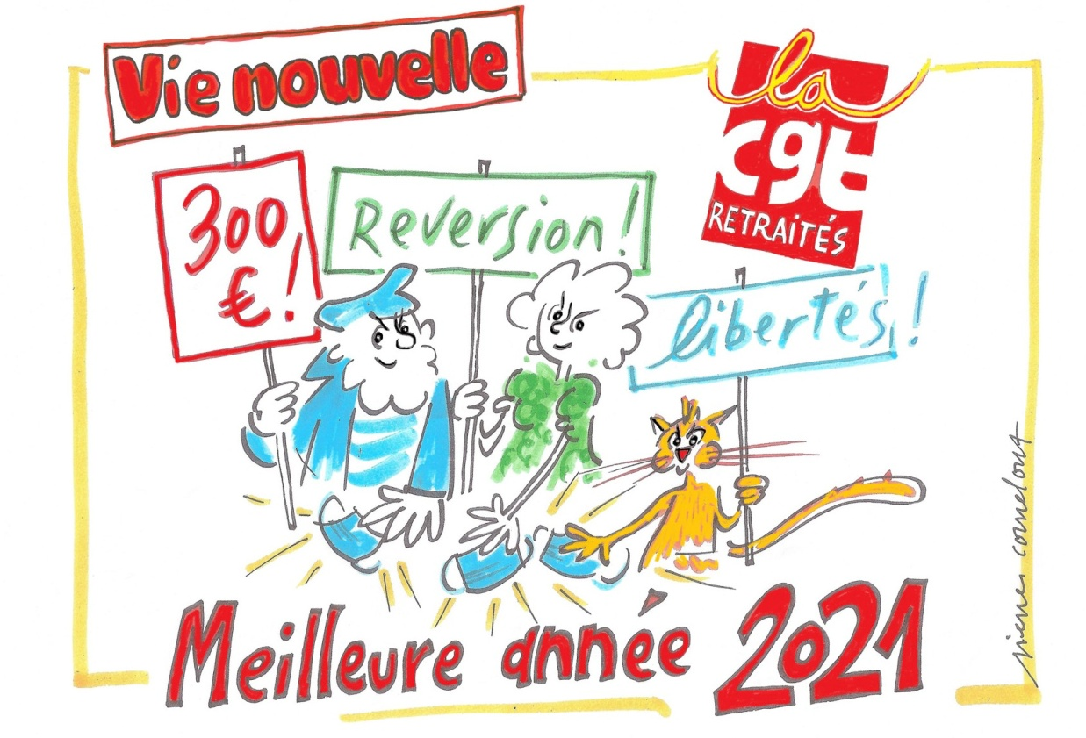
- Mon pouvoir d'achat • Ma retraite • Ma santé • Mes besoins quotidiens
 J’adhère à la CGT
Nom ...................................................................................... Prénom  .....................................................................................................................................................
Adresse  ................................................................................................................................................................................................................................................................
Code postal .................................................................... Ville  ............................................................................................................................................................
Branche professionnelle d'origine  ............................................................................................................................................................................................
Mail  ..............................................................................................................................................Tél.  ........................................................................................................
Bulletin à retourner à :
Informatique et liberté : En application de la loi du 6 janvier 1978, vous disposez d’un droit d’accès et de rectification pour toutes informations vous concernant. Ces informations pourront être cédées à des organismes extérieurs, sauf si vous cochez la case ci-contre
POUR DÉFENDRE MES REVENDICATIONS

